

Actividad | # 3 | Prototipo y Evaluación de la Interfaz

Diseño de Interfaces 1

Ingeniería en Desarrollo de Software

TUTOR: Fátima Fernández de Lara Barrón

ALUMNO: Alejandra Ibarra Carmona

FECHA: 26/01/2024

Índice

Introducción……………………………………………………. 3

Descripción ……………………………………………………. 3

Justificación …………………………………………………… 4

Desarrollo ……………………………………………………… 4

Prototipado ………………………………………… 4

Evaluación …………………………………………. 7

Conclusión……………………………………………………. 8

Referencias…………………………………………………… 8

Introducción

A continuación, en esta actividad se estará presentando el prototipo de nuestra aplicación Amazon que elegimos previamente, al igual que buscamos las mejoras gracias a las opiniones de usuarios esto para hacer que sea más fácil usarla al momento de realizar compras, cabe mencionar que pasamos de realizar un bocetaje de lápiz a realizarlo en una aplicación con botones interactivos como si fuera ya nuestra aplicación.

También se realizará la evaluación de nuestro prototipado con las diferentes evaluaciones que existen dependiendo a que tipos de usuario se lo mostremos podremos implementar unas mejoras adicionales.

Descripción

El proyecto final consta de todo lo que hemos construido durante estas 2 actividades anteriores comenzando por saber que una interfaz de usuario es la dinámica física y lógica entre un usuario y una computadora o cualquier otro dispositivo electrónico en el cual se comparte información, pudimos identificar mejoras en la interfaz elegida para poder aplicarlas en un boceto el cual se realiza a lápiz y papel, el cual nos permitirá descartar ideas y poner otras de forma rápida.

Después de realizar el bocetaje a lápiz se pasará a realizar en la aplicación ya con colores, sin dejar a un lado los puntos importantes como la usabilidad, accesibilidad, diseño de interacción, organización espacial, accesibilidad, consistencia y retroalimentación.

La evaluación va a depender de a que usuarios les mostremos nuestra aplicación mejorada de acuerdo con las opiniones que se tuvieron anteriormente, también se agregaron más mejoras a las que tenían y mas capturas de pantalla utilizando ya una paleta de colores.

Para realizar una buena investigación y diseño de nuestro contenido hay que aclarar que la experiencia del usuario no es la misma que la de la interfaz. Dentro de las experiencias del usuario se encuentran áreas importantes como son:

* Diseño de sonido
* Arquitectura del sistema
* Diseño industrial
* Arquitectura de la información
* Diseño de interacciones
* Interacción humano- computadora
* Diseño visual
* Contenido

Justificación

Al realizar esta actividad me di cuenta de que tomar las opiniones buenas y malas de los usuarios hará que se mejores ciertas paginas web o aplicaciones para su uso ya que estamos cumpliendo las necesidades que tienen a lo mejor no es el aspecto de ser por cada uno si no de manera global, como si se realizara un estudio de mercado.

Cuando se diseña una UX desde un punto de vista de un Diseño Centrado en el Usuario se enfoca más en entender las necesidades y comportamientos de los usuarios y se requieren de algunos métodos como lo son:

* Observación
* Análisis
* Recepción de retroalimentaciones

La estrategia de contenido se enfoca a asegurar el contenido significativo y nos promueve usuarios leales, cuando el contenido o algún otro elemento no promueve lealtad los usuarios crean sus propios procesos alternos utilizando una herramienta de software.

Desarrollo

Prototipado

<https://www.figma.com/file/OREodwl9THrfRluh8eL7nz/Untitled?type=design&node-id=0%3A1&mode=design&t=arWKsh70XLTHPAC6-1>

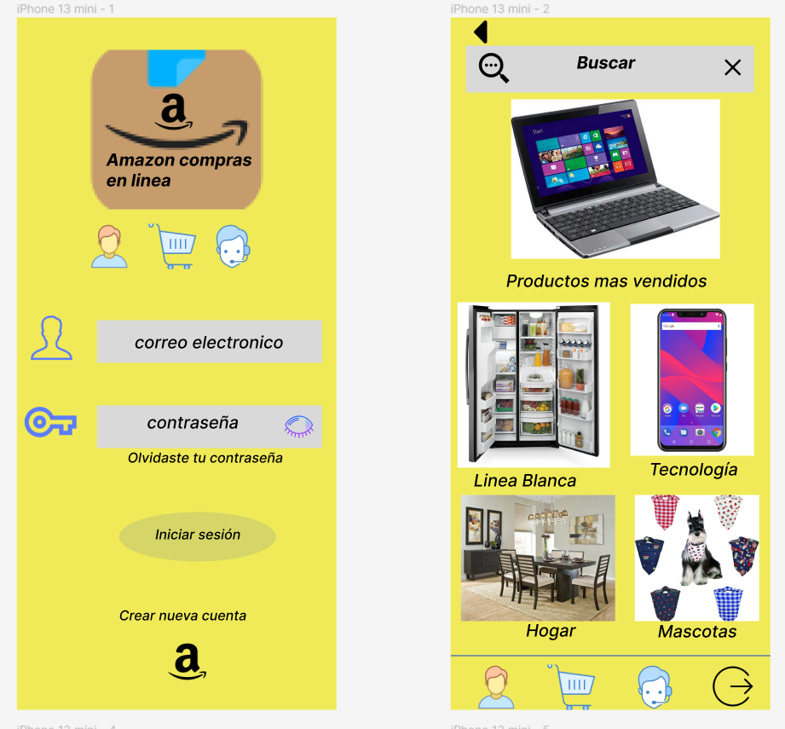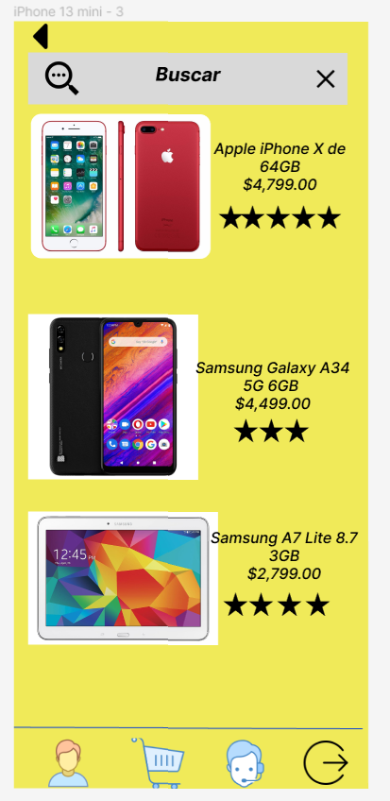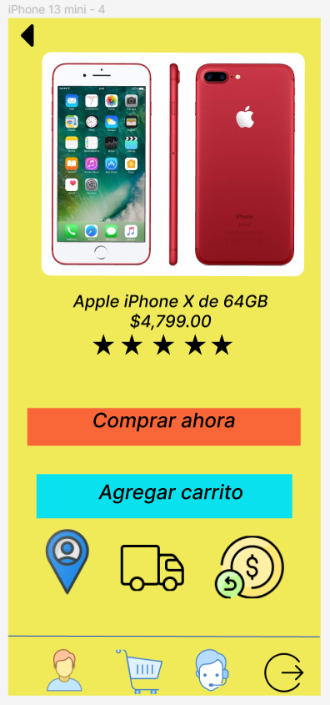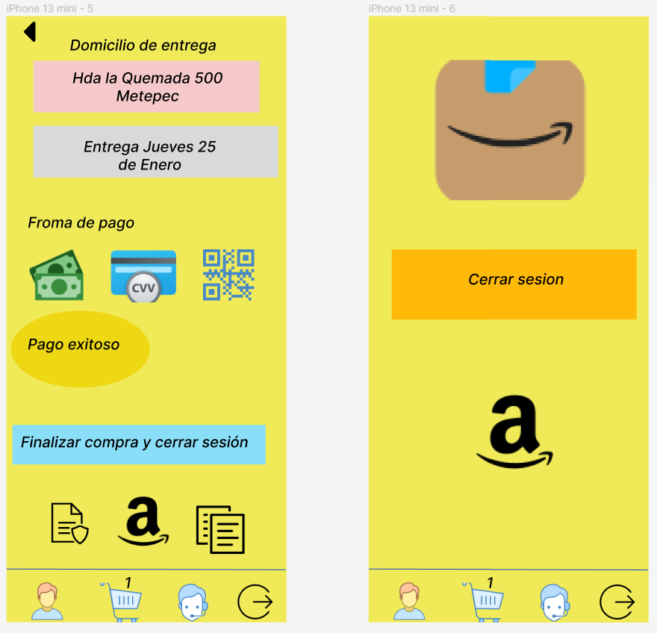

Evaluación

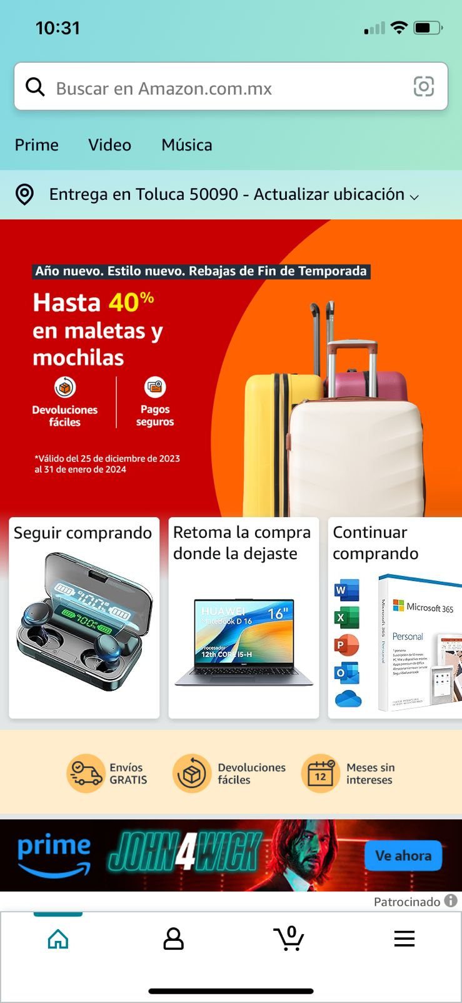

* Evaluación Empírica
* Se cambio la paleta de colores por uno más llamativo el principio se colocó en color morado en el bocetaje, pero de acuerdo a la visibilidad de letra se cambió por amarillo el cual se dispersa por toda la pantalla principal de acceso
* Los iconos que se plasman dan a entender que tienen que colocar un usuario y contraseña
* No se satura de tanta información al usuario con la pantalla de inicio
* En las pantallas de catalogo se plasmó que hubiera pocos productos con solo la información necesaria de cada uno
* La pantalla finalizar compra al resaltar los botones de pago y colocarlos al centro mejorara la experiencia del usuario.

Conclusiones

Tomemos en cuenta que para diseñar una interfaz debe contener elementos gráficos y cognitivos y por su puesto emotivos a los cuales los seremos humanos tenemos una reacción y son muy importantes. Sin embargo, por mucho que sea buena la interfaz no pasa desapercibida por el usuario el fracaso de esta.

Se puede diseñar una experiencia de usuarios de varios factores, es decir con lo ya existente rara vez esto suele funcionar, para nosotros como diseñadores lo ideal es centrarse en el usuario y a partir de ahí adoptar procesos y comportamientos.

Para lograra que nuestra interfaz se aun éxito es necesario tomar como prioridad al usuario, una vez que se tenga el prototipado de nuestra mejora con sus comentarios pasaremos a realizar la evaluación de la interfaz esto con la finalidad de poder cambiar algo antes de ser lanzada. Dentro de nuestra vida cotidiana siempre nos había tocado ser usuarios y alguna vez pensamos en alguna aplicación a la cual podríamos realizarle algún cambio ahora con esta materia se puede percibir que la opinión de nuestros usuarios es muy importante.

Referencias

(Icons, 2024)

*Icons*. (2024). Obtenido de icons 8: <https://iconos8.es/icons>